Relatório Projeto 3.1 AED 2021/2022

Nome: Hugo Sobral de Barros Nº Estudante: 2020234332

PL (inscrição): 3 *Login* no *Mooshak: 2020234332*

Correr a implementação do projeto 3.1 para um número crescente de categorias e obter os tempos de execução (excluindo tempo de leitura). Produzir tabela, gráfico e regressão relevantes.

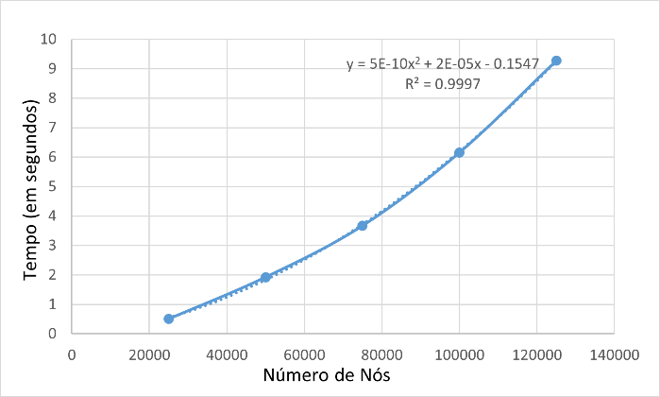**Tabela Gráfico**

|  |  |
| --- | --- |
| 25000 | 0.504997 |
| 50000 | 1.925002 |
| 75000 | 3.670531 |
| 100000 | 6.155999 |
| 125000 | 9.27714 |

A expressão f(N) está de acordo com o esperado? Justifique.

Sim, pois o esperado seria uma complexidade de O(n^2), e obtivemos valores que a refletem. Não obstante, a complexidade espacial do problema seria de O(n).

O projeto 3.1 pode ser implementado seguindo uma abordagem iterativa e uma recursiva.

Explique sucintamente o essencial das duas implementações em termos de estruturas de dados utilizadas e do cálculo da valorização das categorias e impressão da árvore.

Numa abordagem recursiva, o cálculo da valorização das categorias necessita de um backtracking para acessar os nós filhos e somar os devidos valores. Na impressão da árvore, é guardado numa variável a informação de cada linha da árvore que depois é transmitida para o utilizador em forma de uma linha completa.